| :росток:Beet Seed |
| --- |

Додаю лінку на Jira. Якщо немає доступу, то нижче скриншоти.

<https://korotun-truffel.atlassian.net/jira/software/projects/BS/boards/1>

**Bug 1**

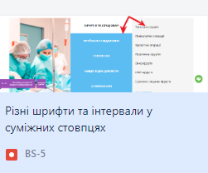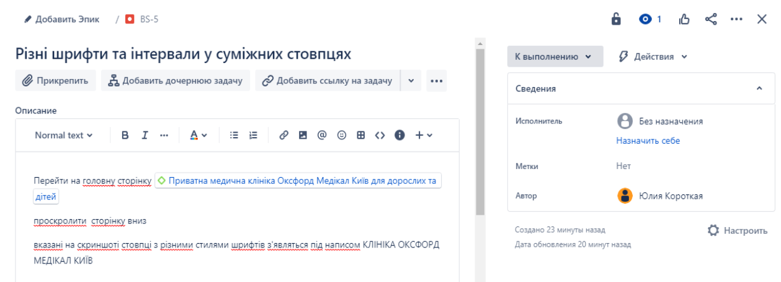

**Bug 2**

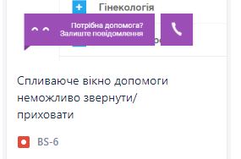

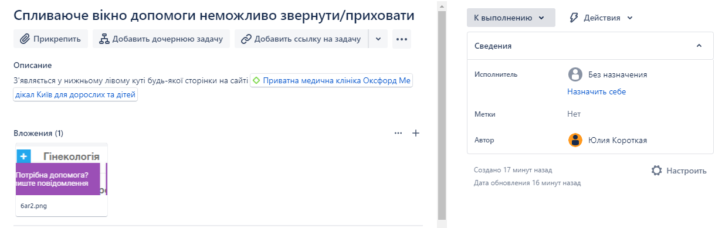

**Bug 3**

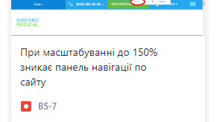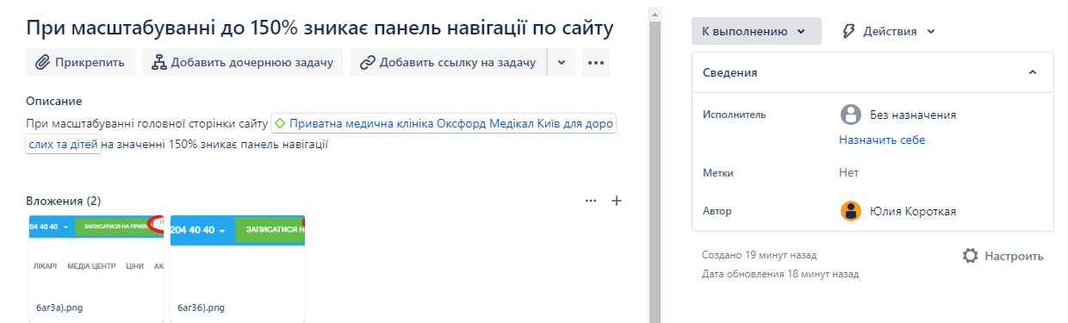

**Bug 4**

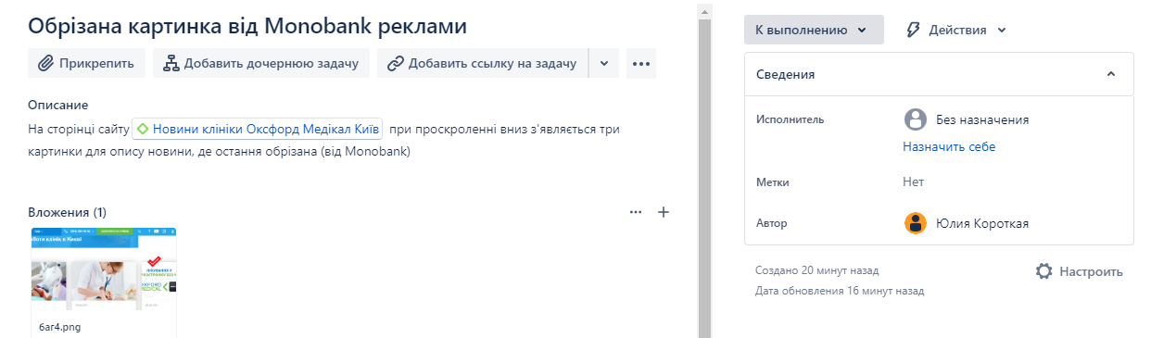

:травы:Mighty Beet

| **Browser/Bug** | **Bug 1** | **Bug 2** | **Bug 3** | **Bug 4** |
| --- | --- | --- | --- | --- |
| Chrome | + | + | + | + |
| Edge | +шрифт жирніший | + | + | + |
| Firefox | + | + | + | + |

:лиственное_дерево:Mighty Beet

| **номер телефону у хедері** | 16px/24px HelveticaNeue-Bold, sans-serif  background 0.0 |
| --- | --- |
| і**м’я асистента при виклику чата допомоги** | background-color: unset  color: inherit  font size 100%  font family Roboto, Sans Serif |
| **кнопка “інші міста” у футері сайту** | font: 14px/24px HelveticaNeue, sans-serif;  color: #24a7ed; |
| **Placeholder “ім’я” у формі “ЗАПИСАТИСЯ НА ПРИЙОМ”** | font: 14px/14px HelveticaNeue, sans-serif;  color: #535353; |